Helbredsskema

DIT NAVN

Personlige detaljer:
Adresse:
Tlf:
E-mail:
Fødselsdato:
Civilstand:
Børn/familie:
Kæledyr:
Beskæftigelse:
Andre relevante personlige informationer:

Hvorfor og hvad er vigtigst?

Hvad drømmer du om med din sundhed?

Hvad er det for problemer, nuværende såvel som tidligere, du gerne vil arbejde med?

Hvad er dine mål med konsultationen eller forløbet? Er det at blive medicinfri? At mindske dit medicinforbrug? At blive "rask"? At blive symptomfri? At leve med sygdommen? Vægttab?

Hvad er det allervigtigste resultat af konsultationen eller forløbet? Hvad forventer du af samtalen?

Hvad er det eller de vigtigste mål, vi stiler efter?

Er der nogle faktorer du tror eller ved har været med til at skabe din nuværende tilstand (f.eks. stress, en antibiotikakur, en maveforgiftning, bivirkninger af medicin, metalfyldninger i tænderne e.l.)?

Vægt og kropssammensætning
Til konsultationen bliver du scannet på min Inbody270 vægt, der måler din kropssammensætning. Udfyld gerne nedenstående hvis du har oplysningerne.

Hvad er din højde i cm?

Hvad er din vægt i kg?
Vej dig helst om morgenen efter at have været på toilettet med både “småt og stort”, men inden morgenmad, træning o.s.v. Så får du det mest reelle tal, uden at du får vægten af mad, afføring, væske e.l. med.

Hvad er din livvidde?
Brug et målebånd til at måle omkredsen om livet uden tøj på. D.v.s. lige på navlen og rundt. Lav målingen om morgenen, efter du har været på toilettet og lavet både stort og småt, men ikke har spist noget endnu. Så får du det mest reelle svar, hvor livvidden ikke bliver målt til at være højere end den reelt er, fordi du er oppustet efter et måltid, der er mad i maven eller lignende.

Har du fået lavet målinger af fedtprocent eller lignende

Din helbredshistorie
Start ved din fødsel og gennemgå dit liv frem til nu - alt skal med. Jo mere du fortæller, des bedre overblik får jeg over din situation og hvordan vi bedst kan få lavet en god og effektiv behandlingsplan. Og det kunne jo også være, at du selv fik nogle nye indsigter omkring dit helbred.
Er der nogen sygdomme eller helbredsproblemer i din familie?

Fik du modermælk eller modermælkserstatning som barn?

Var du meget syg som barn (astma, eksem, kolik, ørebarn, hyppige infektioner)?

Har du tendens til at blive syg nu eller på et andet tidspunkt i livet end barndommen?

Din levevis
Rygning og tobak
Ryger du eller bruger du snus?
Hvis ja, er det så dagligt eller kun til festlige lejligheder?
Hvor meget og hvor ofte?
Har du tidligere røget?
Hvis ja, så hvor meget og hvornår/hvor længe?

Alkohol
Drikker du?
Hvis ja, i så fald hvad, hvor meget og hvor ofte?
Har du på et tidligere tidspunkt drukket mere, end du gør nu?
Hvis ja, i så fald hvor meget, hvornår og hvor længe?

Søvn
Hvornår går du normalt i seng?
Hvordan er din sidste time inden du falder i søvn?

Hvornår står du normalt op?
Sover du dybt eller let?
Bliver du vækket i løbet af din søvn?
Føler du dig udhvilet, når du vågner?
Hvis du skulle rate din søvn på en skala fra 0 til 10, hvor 10 er fantastisk og er virkelig dårlig, hvad vil du så rate din søvn til at være?

Bevægelse og motion

Dagligdags bevægelse
Får du 30 min eller mere dagligdags “basalbevægelse” (altså cykle, gå, trille klapvogn, trille barnevogn, lege med børn, havearbejde o.l.)?
Hvis nej, hvor mange dage om ugen får du så bevæget dig 30 minutter eller mere?

Motion og træning
Træner og/eller motionerer du (løb, styrketræning, boldsport, holdsport, triathlon, landevejscykling, mountainbiking, crossfit, cirkeltræning o.s.v.)?
Hvis ja, hvad laver du så og hvor ofte?
Har du tidligere trænet mere eller anderledes end du gør nu?

Stress
Det er en god ide, at evaluere, hvor påvirket du er af stress.
Kort og godt, hvad din stressbelastning er.
Brug stresstrappen nedenfor som en guide for de forskellige niveauer af stresspåvirkning og belastning, for at få en ide om, hvor du befinder dig.
Hvis du er i orange zone eller rød zone, så er din grad af stressbelastning så høj, at det er skadeligt for dig og du bør gøre noget ved dit stressniveau og din stressbelastning…eller få andre til at hjælpe dig med at gøre noget ved det, hvis du ikke selv kan overskue det p.g.a. stressen og deraf manglende ressourcer.

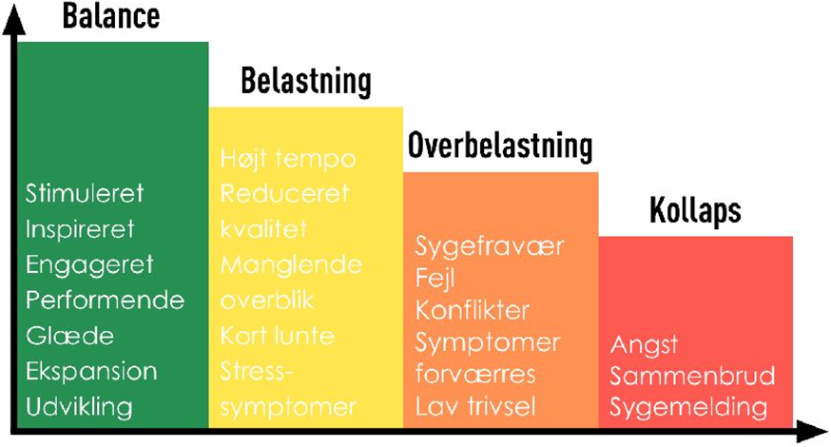

• Hvor befinder du dig på stresstrappen/skalaen?
• Er dit stressniveau/stressbelastning så høj(t), at du skal genoverveje, hvor ambitiøs du skal være med forandring på de andre områder?
• Er eller har dit stressniveau/stressbelastning årsag til, at du ikke er eller har været i stand til at lave sundhedsforandringer eller ikke er kommet i mål med forandringer?
• Hvad er det første, du kan gøre her og nu, for at mindske din stressbelastning?

KOSTTILSKUD OG MEDICIN
KOSTTILSKUD
Hvilke kosttilskud tager du lige nu?

Er der nogle kosttilskud du tidligere har taget, som du ikke tager nu?

Er der nogle kosttilskud, du tidligere har prøvet/brugt, du er stoppet med, fordi de ikke virker?

MEDICIN
Tager du noget medicin, både receptpligtigt og kosttilskud?

Er der noget medicin du tager af og til?

Er der noget medicin, du tidligere har taget, du har stoppet med?

Er der noget medicin, du har haft bivirkninger af?

OPSAMLING
Har du lært noget nyt om dig selv og dit helbred?
Nu hvor du har set på, hvad dine helbredsproblemer er, hvad du ønsker at opnå, lavet din helbredshistorie og fået et overblik over, hvordan du spiser og lever, har du så lært noget mere om dig selv, din situation og tilstand?

Er der nogle sammenhænge du pludselig ser, mellem hvad du gør eller har gjort, og hvordan du har det nu?

Kan du se nogle nye sammenhænge mellem hvad der tidligere er sket i dit liv og det eller de helbredsproblemer, du døjer med nu?

Er der nogle nye åbenlyse muligheder for at ændre tingene eller noget, du nu kan se, du selv kan gøre og gå i gang med af kostændringer, forbedret søvn, motion og bevægelse, afstressning o.s.v.?

